如何使用基础财务指标，判断公司是否具备投资价值

如何通过解读基础类的财务指标来判断公司的价值？这期的内容比较实用，掌握之后，可以帮我们筛除掉80%不值得投资的“垃圾公司”。
之前我们讲了公司是如何运作的，今天就衔接上一部分内容。在了解到公司的运营模式后，公司运营的好坏该怎么去判断？这就需要解读财务数据了。我们可以将财务指标分为以下三个大类，分别是成长类指标、资产类指标和效率类指标。
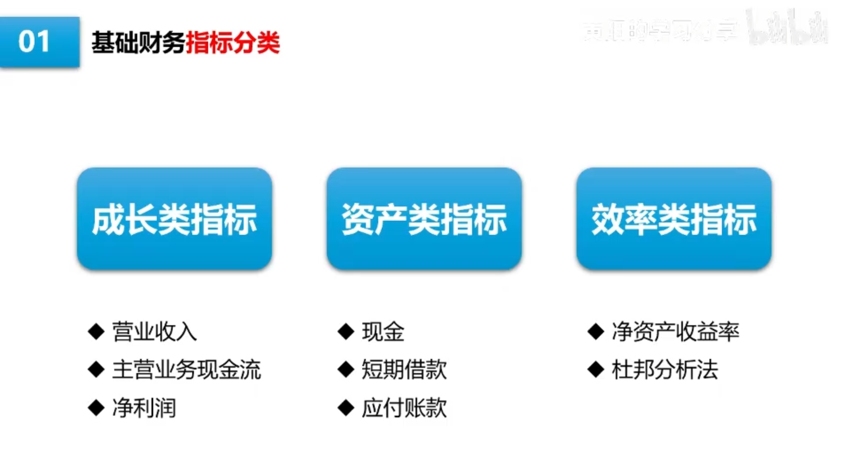
我今天把财务指标做了一个难度筛选，只讲财务指标中比较基础且重要的部分，主要是照顾到那些零财务基础的朋友。大家不要觉得看到“基础”就认为没什么用，其实基础的财务知识学习的性价比是最高的，相当于我们只付出了20%的努力，就能够解决掉80%的问题，对于新手来说，基本上就够用了。
后续的章节，我还会专门去讲财务报表解读，但那个难度会稍微高一点，需要一定的财务基础，并且熟悉公司的业务才能听得明白，会更硬核一些。今天这个内容就简单点，我保证零财务基础的人听了之后，也能马上用起来。
我们先看成长类的指标，主要包括公司的营业收入和利润。营业收入是一个公司最重要的财务指标，没有之一。上市公司在发布财务报告的时候，报表摘要的第一行内容，就是公司的营业收入是多少，以及和去年相比增长了多少。
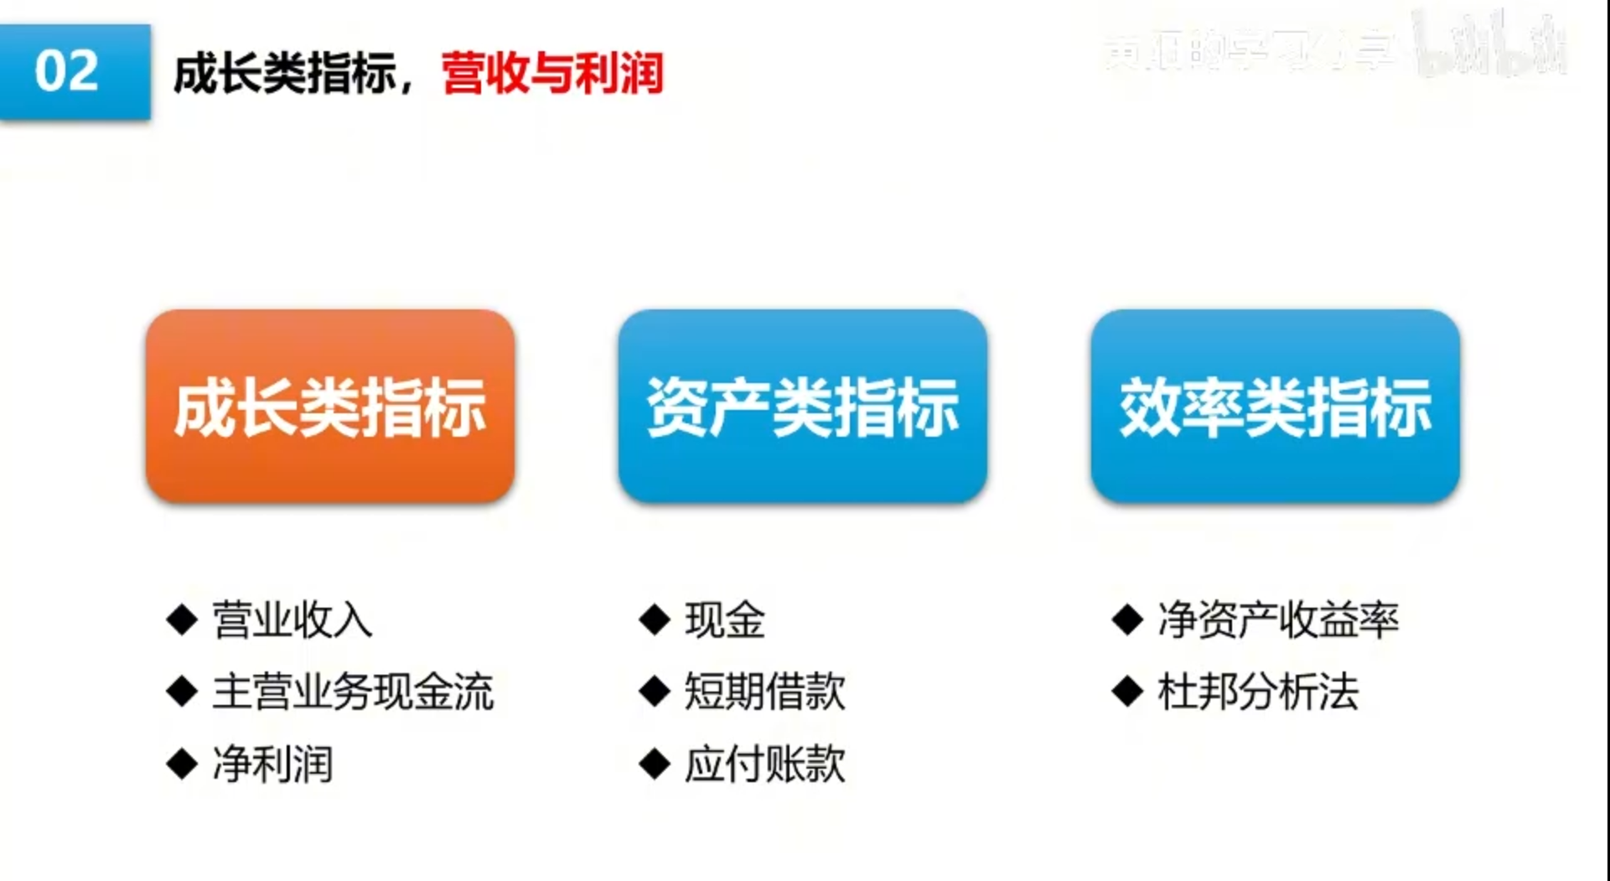
我们自己也可以切换到公司的经营视角，想象一下，如果你是公司的老板或者大股东，你第一关心的是不是公司的业绩规模？其次才会关心利润。开公司就是为了赚钱，先把规模做大，再把利润搞起来，就是这么简单的事。
所以我们投资股票，也就是买上市公司，评估公司的价值，首先要看的就是它的营业收入。营业收入单独看一个财务周期的意义不是很大，我们要把公司的业绩连续起来看，就能够非常直观地判断公司的成长性。
最近刚好有一个新鲜的案例可以讲一下，就是财务造假的东方集团。因为之前有人问我说，东方集团这种财务造假的公司，我们怎么去规避？我之前不了解这家公司，所以就打开了信息系统，调出了这家公司的数据，查看了它的营业收入趋势图。
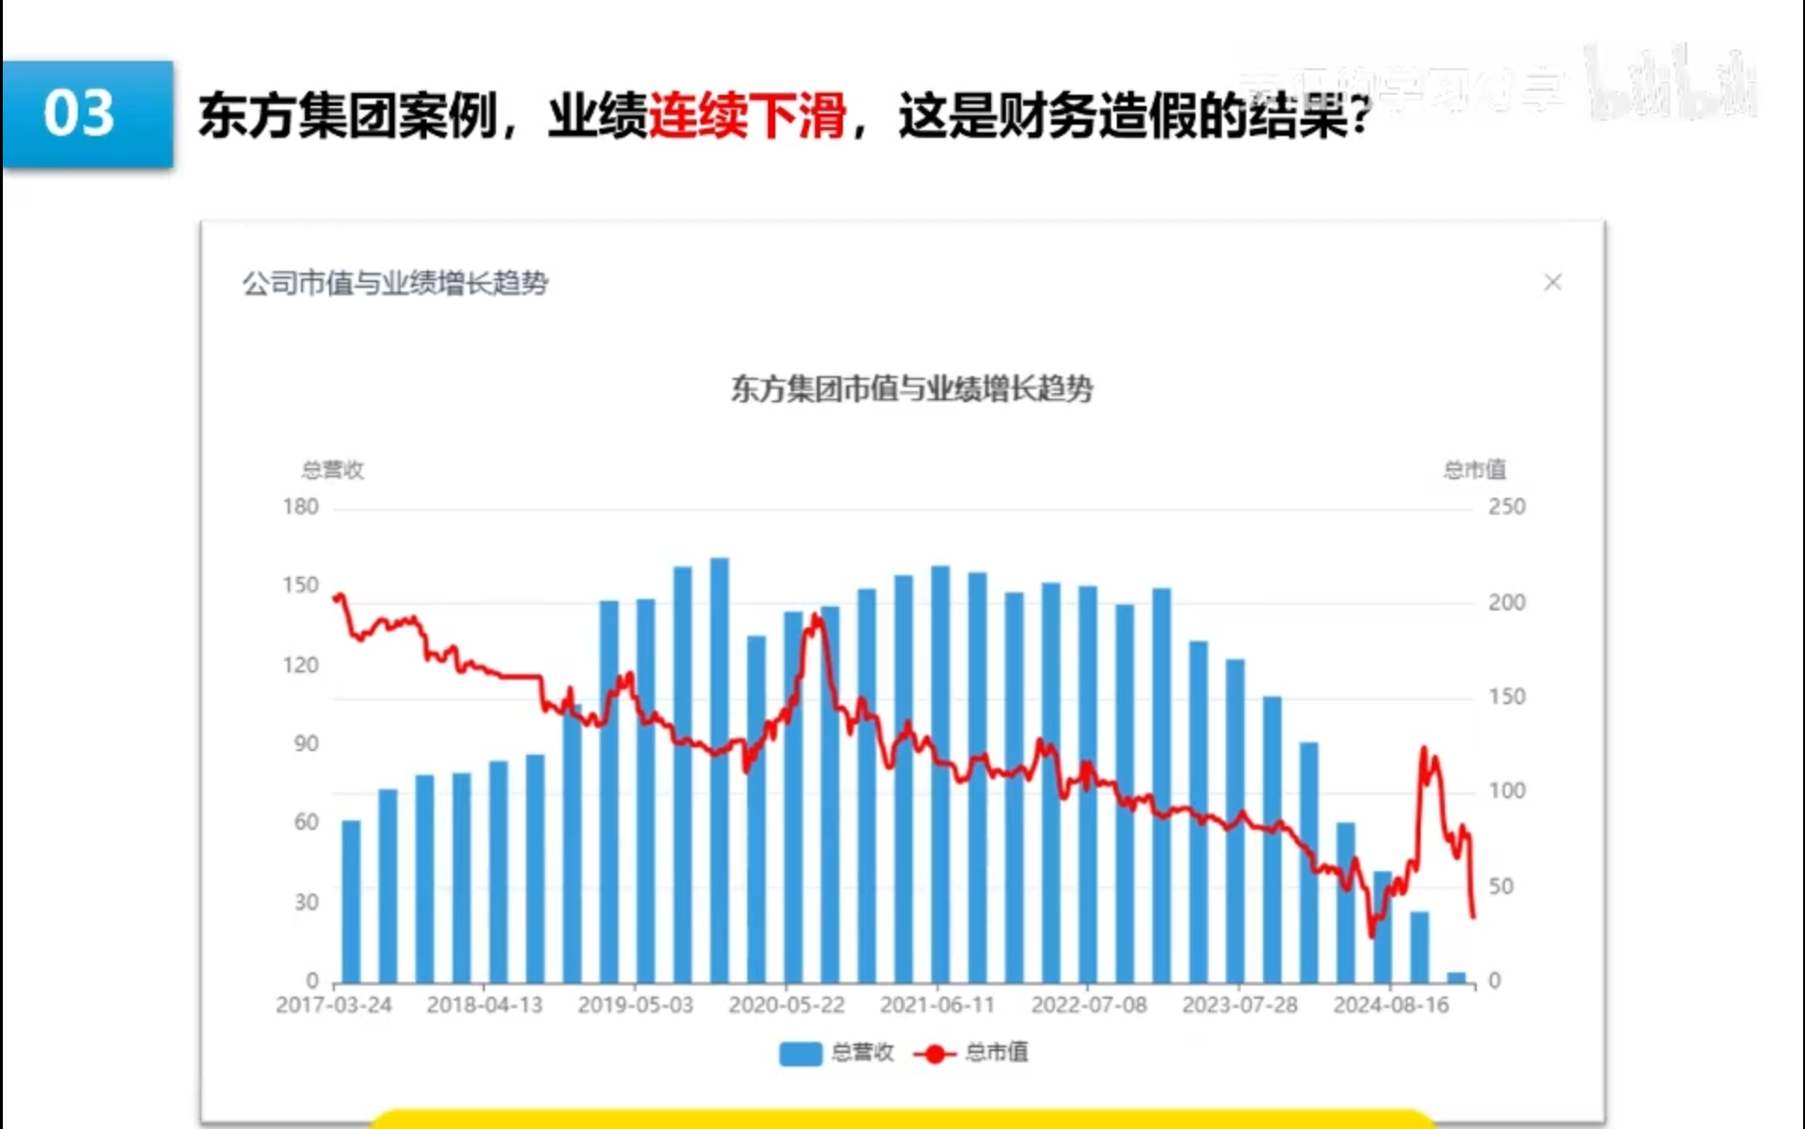
当时我看的时候，心里全是问号：就它这个业绩走势，还是财务造假的结果？那财务造假不是造了个寂寞吗？这种业绩走势一看就知道是家“垃圾公司”，即便在财务造假的情况下，业绩数据都这么差，压根就没有继续深入研究的必要。这种公司没有投资价值，看都不用去看，自然就不会上当了。
根据我过往的经验，绝大部分财务造假的公司，自身业务都做得很垃圾。因为只有业务做不好，才有动机去造假、去遮掩；优秀的公司，造假的动机其实比较小。只要我们把对公司的“审美”提高一点点，自然就能规避那些喜欢造假的垃圾公司。
我们再来看一个案例，这也是最近一个朋友问我的。他问我七匹狼这家公司怎么样，值不值得投资。我就反问了他一个问题：七匹狼在七八年前也是30亿的业绩规模，到现在还是31亿的业绩规模，一个公司七八年业绩都没有什么增长，你关注它干什么？
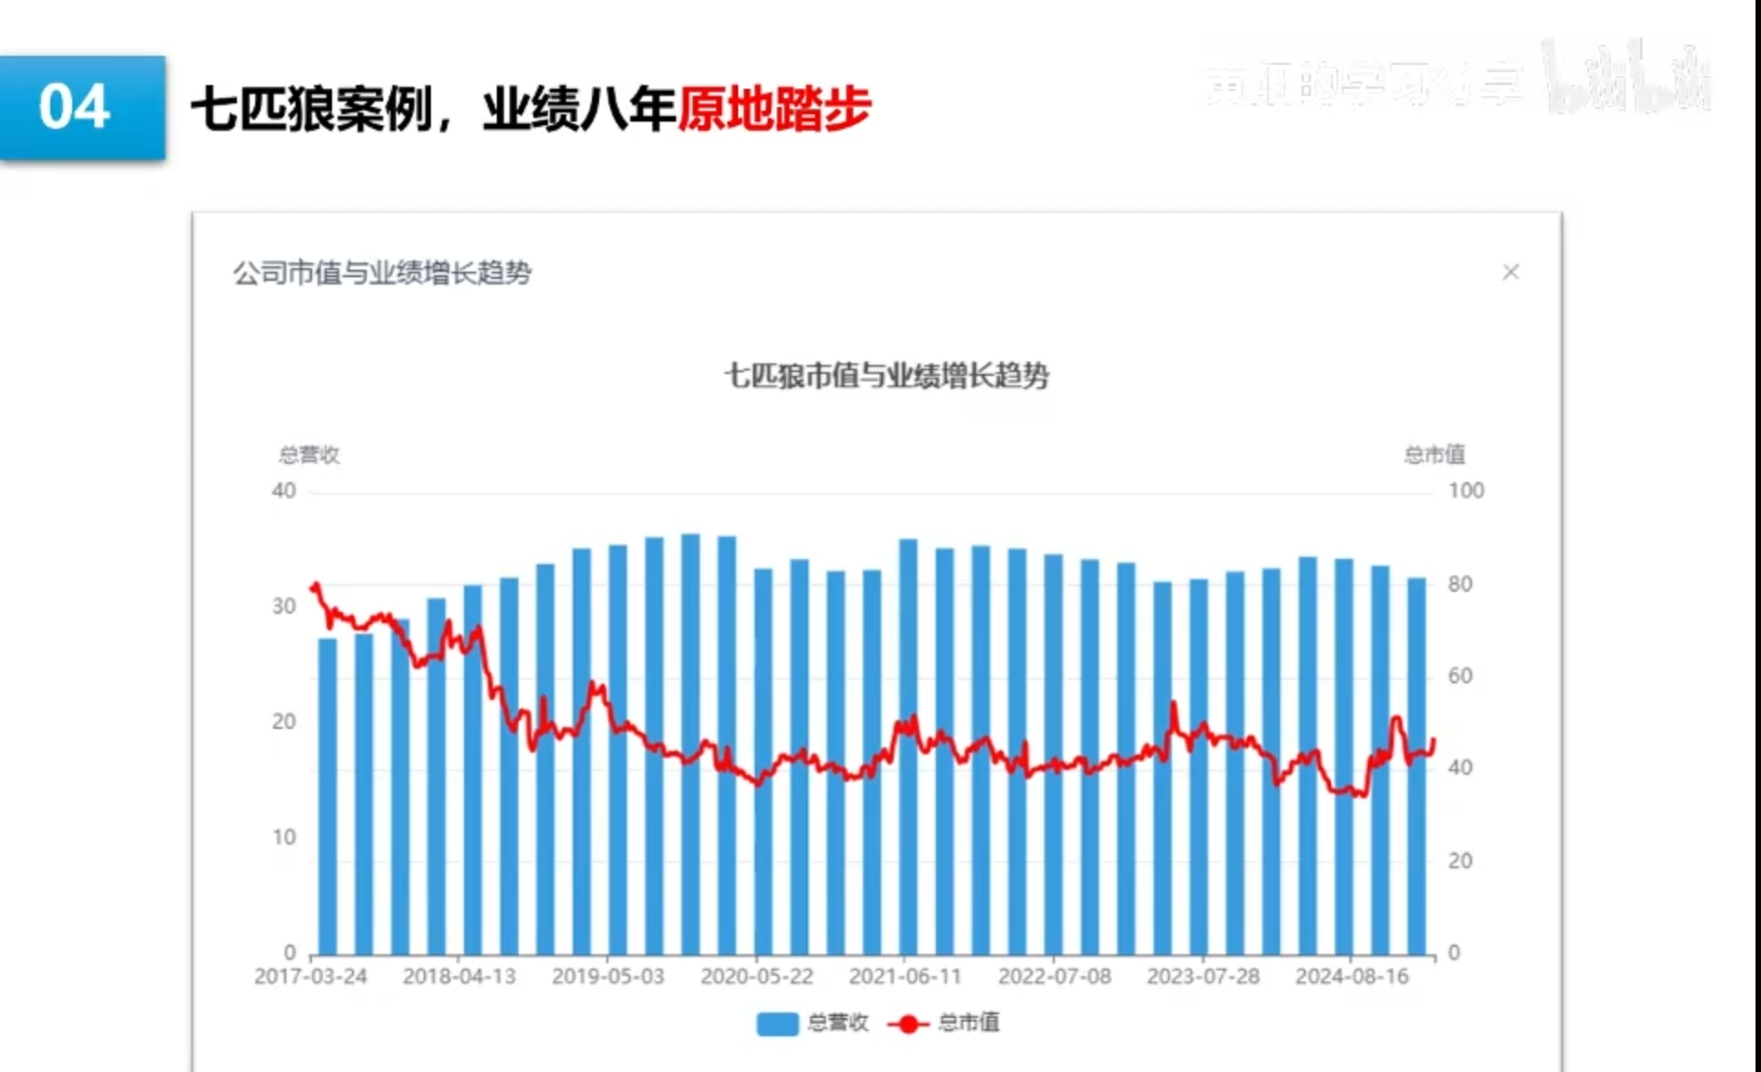
七匹狼也算小名牌，主打中年男性服装。我不是说这家公司不好，而是从投资的角度看，国内市场A股和港股加起来有超过7000家公司，明明有更好的选择，为什么我们要选一个业绩原地踏步的公司？
投资公司没有什么限制，也没有什么规定说什么公司不能买。没有规定买银行股必须先考CPA，也没有规定买茅台股票必须有本科文凭，基本上没有什么门槛，只要你有钱，就可以买。那我们为什么不选择更好的公司，没有必要去关注一个业绩七八年都没什么增长的公司。
我们来看一下业绩比较好的公司，它的长期市值走势是怎样的。就看美的集团吧，它是家用电器的头部公司，绝大部分人都用过他们家的产品，属于人尽皆知的企业。美的的业绩走势看起来很清爽、很舒服，虽然有一两年出现了增长放缓的情况，但长期看，它的业绩增长是非常好的。
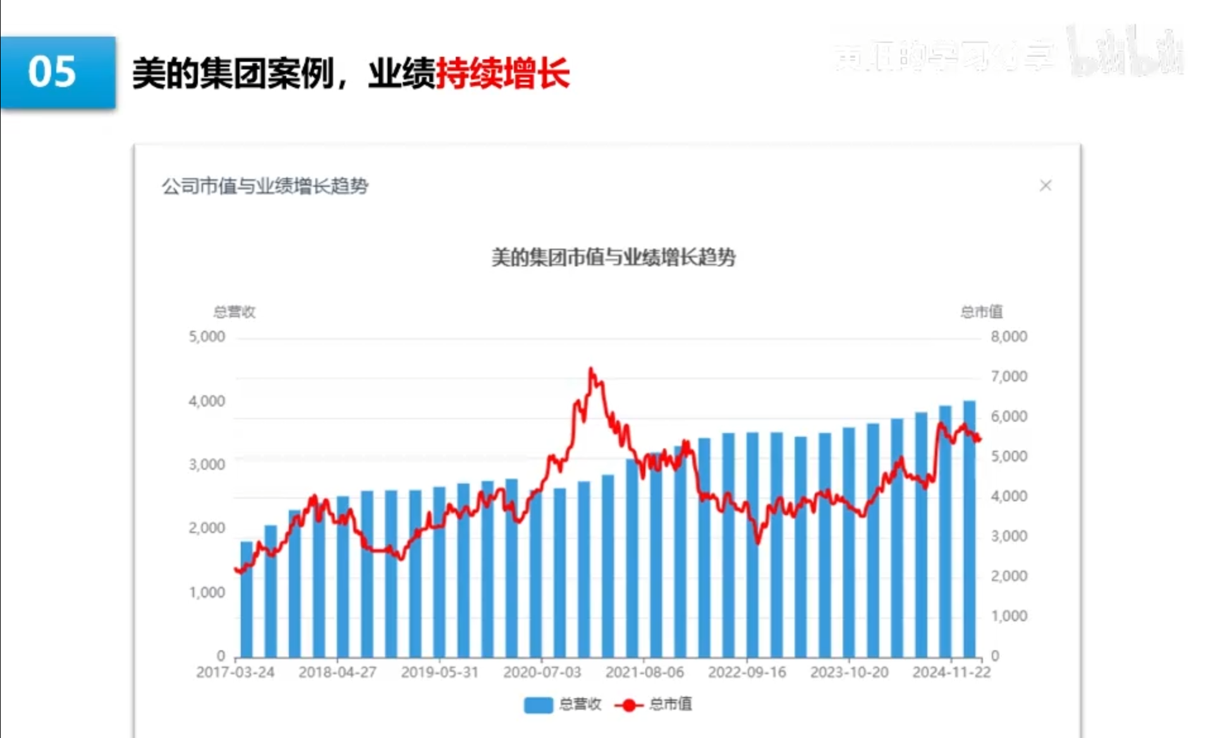
大家注意看美的的市值走势，中间有一段突然大涨和后续的大跌。如果经历过2020年那段时间的行情，应该都知道，当年出现过一次白马股的极端行情，后面泡沫刺破之后，又出现了估值回归和一定程度的超跌。但如果我们把时间线拉长一点点看，就会发现公司的市值基本和业绩的增长趋势是一致的。
我们在投资上选择业绩好的公司，安全底线就比较高，哪怕是短期买贵了一点点，也可以通过时间消化掉它的高估值。这是一个比较确定的结论：公司的业绩好，它的股价不一定会好，因为存在短期估值虚高的问题；但是如果公司业绩不好，它的股价表现一定会很差。我们单通过营业收入这一个数据，就能够排除掉很多垃圾公司。
这里有一个很重要并且很实用的技巧要重点讲一下：看企业的财务数据，不能只看营业收入这一个数据，真正重要的数据是“销售商品、提供劳务收到的现金”，可以简称为“主营业务现金流”。这个指标在现金流量表的第一行，比较好找。
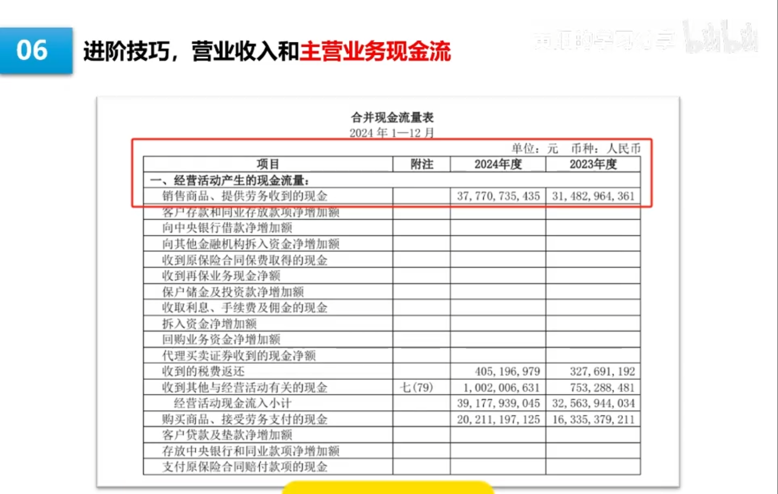
大家不是担心企业财报作假吗？企业的营业收入是比较容易调节的，只要有合同，然后做点标的物就行了，最后钱能不能收回来再说，还可以先挂应收款，这样就可以做出企业营收高增长的假象。但实际上，合同可能签的都是垃圾合同，钱根本就收不回来。如果你只看营业收入，就会容易产生误判。
但主营业务现金流就比较难作假。我不是说它不能作假，而是作假的成本很高。因为做营收数据，搞个合同、做点标的物就行了，还可以找关系好的公司帮忙弄一下；但是现金流不行，因为现金流是需要真的资金过账的，合同金额大的话，谁敢这么随便帮你弄？
所以，如何判断企业的业务规模？我们不要看它合同签了多少钱，就直接了当地去看它主营业务收了多少现金就行了。比如说，我自己看企业规模的增长情况、做数据分析时，就喜欢把营业收入和主营业务现金流放在一个图表中去看。
我们来看五粮液的案例，把营业收入和主营业务现金流叠到一个坐标系中。在五粮液的业绩图中，代表主营业务现金流的是红线，代表营业收入的是蓝线，我们会发现，公司收到的现金居然比签的合同金额要多。这是什么原因呢？
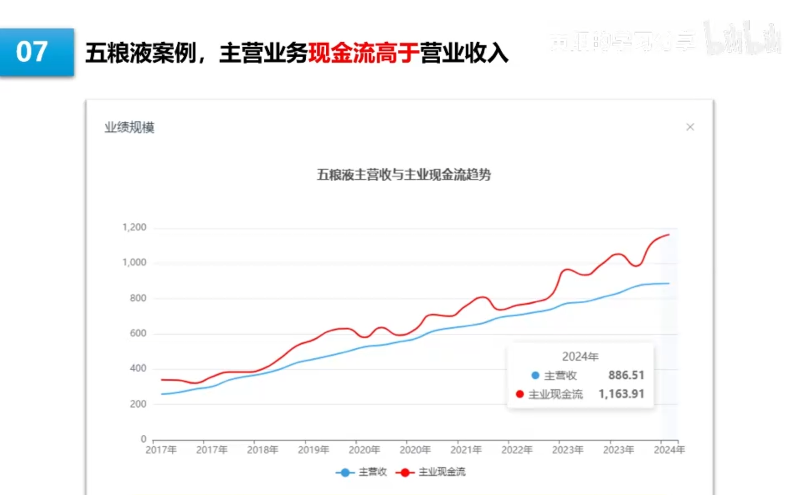
其实很简单，就是因为公司的产品畅销好卖，营销部门可以要求渠道或者客户：“你先把钱打过来，我们再把货发过去。”只有发了货、客户收到货并且验收后，这笔钱才能算公司的营业收入，但货款其实早就提前支付了，所以就出现了同一时间点，主营业务现金流比营业收入高的情况。
如果出现这种财务特征的公司，就说明公司的产品非常具有市场竞争力，在行业的供应链上处于很强势的地位。当然也可以反过来看，主营业务现金流比营业收入低的公司更多，大多数中小型公司的财务状况都是这样的。
我们再看一个案例，容百科技，它做电池正极，给宁德时代供货。这家公司的主营业务现金流就长期比营业收入低，这种业务场景就是：先收点定金就把货给客户了，然后在甲方的身后苦哈哈地要回款，甲方拖了几个月之后才慢慢结款。
虽然过去一段时间行业增长比较快，公司出货量较大，但是钱总是收不回来。这种公司就属于产品竞争力很弱，在供应链上处于弱势地位，自然投资价值就会低很多。而且一旦行业整体增长放缓，这种公司就很容易产生坏账和供给过剩，进而导致公司的利润大幅下滑，市值也会大幅下滑。
把营收和现金流一对比，不用细看就知道这家公司的应收账款肯定特别高，因为发了货却收不回钱，打开财务报表一看就清楚了。我们实际工作中，当乙方就很辛苦了，天天费心讨好甲方；投资股票时，还去买乙方的公司，这不是自己给自己找不痛快吗？
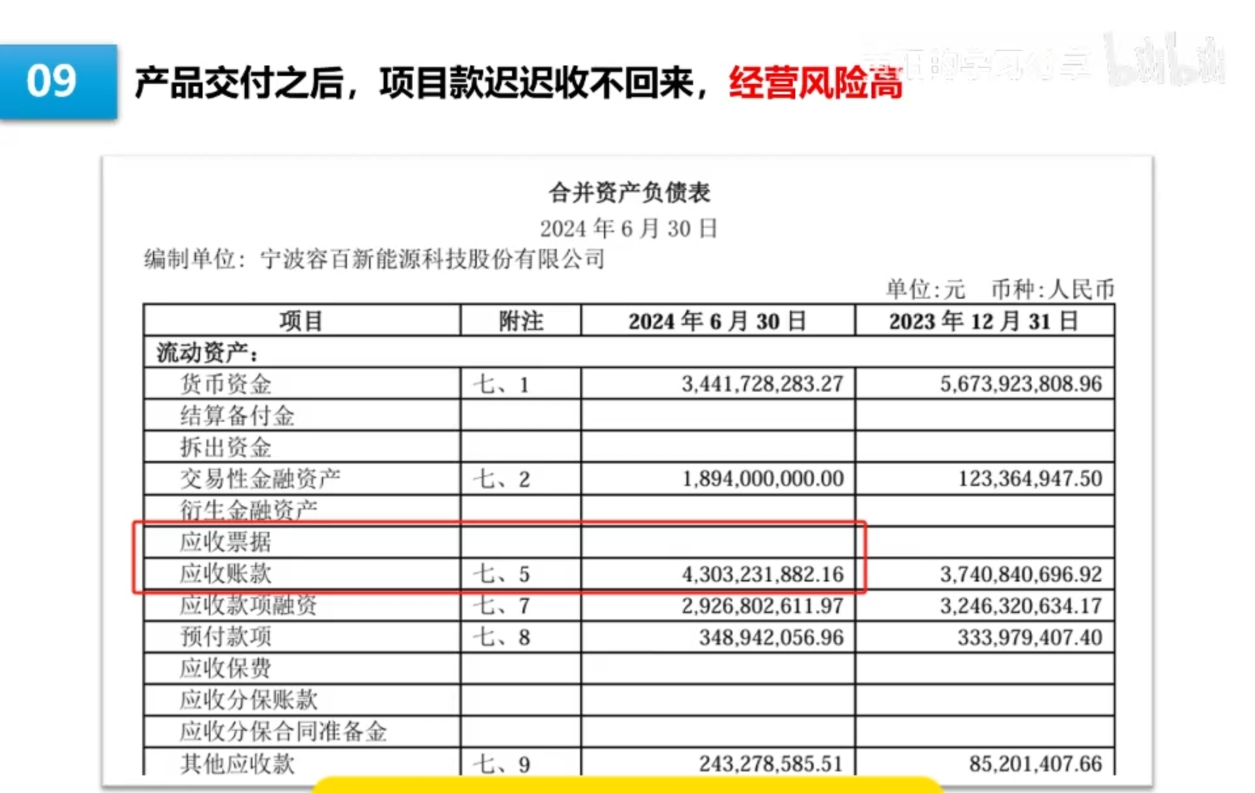
一般B2B的公司（也就是企业之间做生意的公司），营业收入和主营业务现金流之间的差距会大一些，因为企业之间的交易流程比较复杂，从合同签订到交货、收款，持续的时间比较长，所以同一时间点，两个数据之间就会有差异。
简单点理解就是：好公司可以先拿钱再发货，垃圾公司只能先发货再收钱。这个业务逻辑其实很简单，如果我们做投资选择，肯定更倾向于那种先拿钱再发货的公司，你自己做生意的话，是不是也觉得这样更省心？
那有没有营业收入和主营业务现金流数据一样的情况呢？我们可以先思考一下，什么样的业务场景会导致这个结果？是不是产品交付和款项回收的时间差非常小？我们能想到的具备这个业务特征的公司，就是眼科医院，比如爱尔眼科。
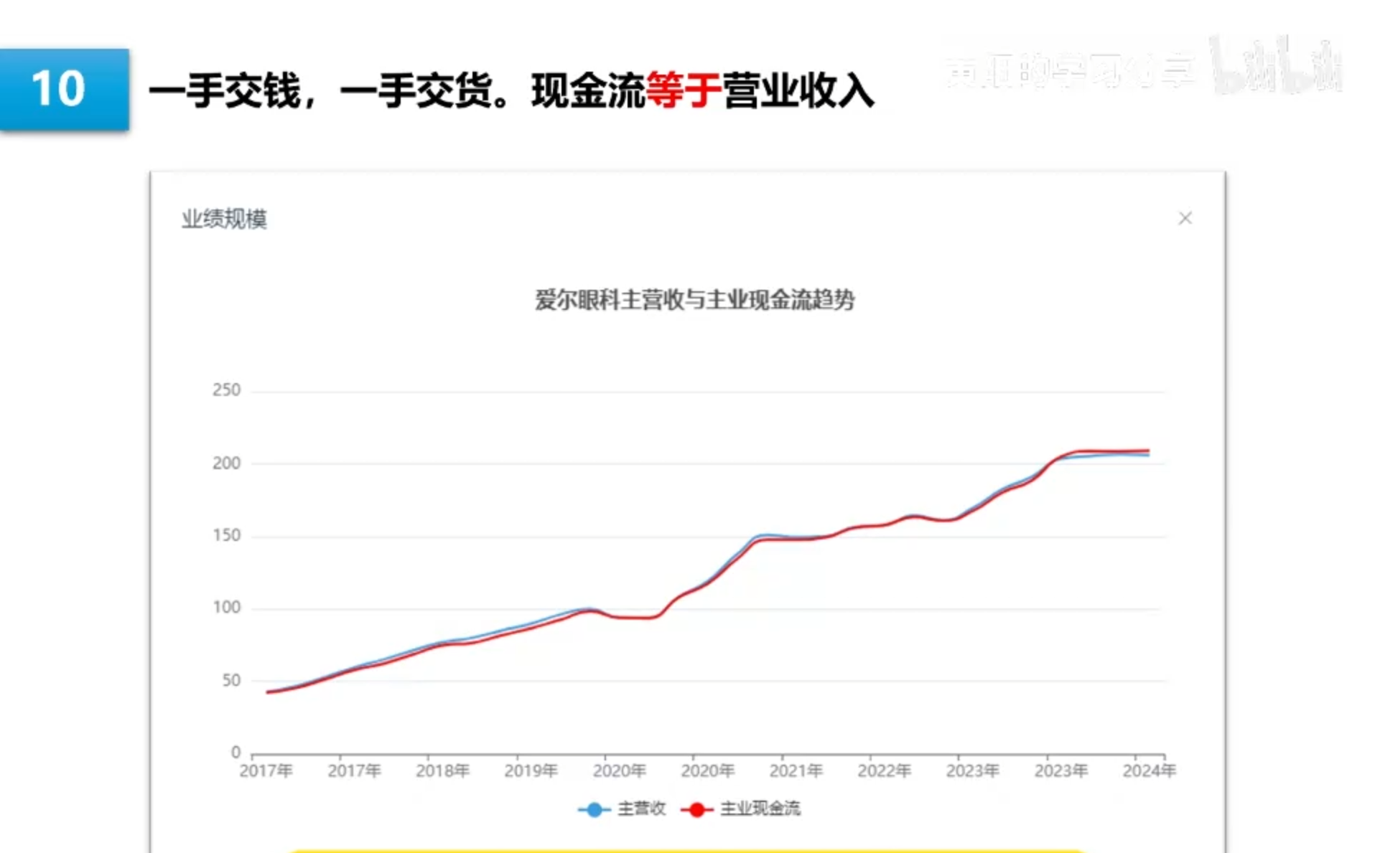
爱尔眼科的产品和服务是直接面对消费者的，我们统计它的营收数据和主业现金流数据，就会发现两者几乎是一模一样的。大家有没有发现，财务数据和企业的业务之间，是能够相互印证的。如果我们对企业的业务非常熟悉，而且懂财务知识，其实分析起来是很简单的。
然后我再讲一个特殊结算模式的案例，就是房地产企业。看房地产企业的增长，是不能只看营收的，因为房地产公司卖房子是以期房为主。我们买房子是先交钱，然后要等一两年才能收到房子，而政策规定，只有等房子交到客户手上，才能算企业的业绩。
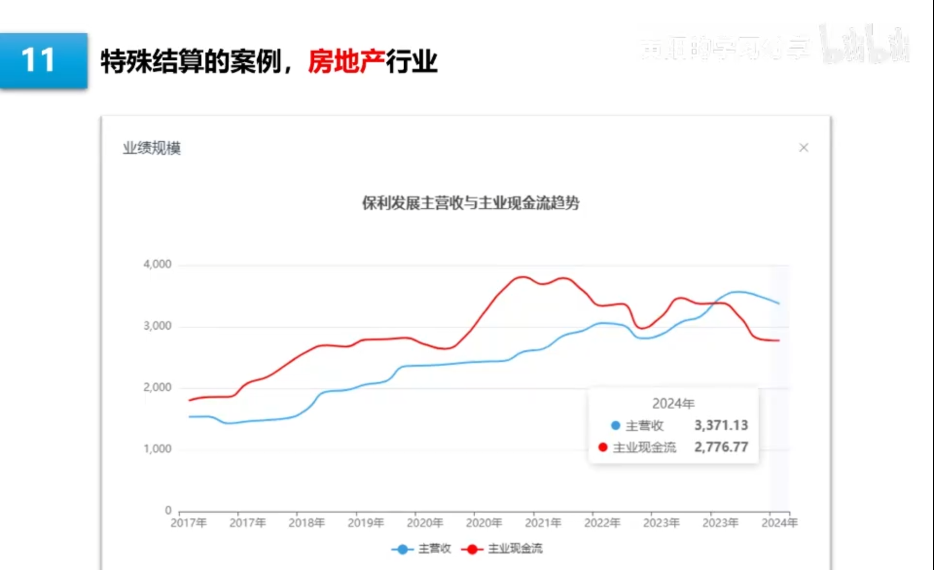
所以房地产公司的财报，其业绩数据是滞后的，反映的是前两年的销售情况，而且这个营收数据是可以调节的。比如说，马上到四季度，公司希望财年的营收数据好看一点，就可以要求各地的分公司在年底集中交付一批房子，这样一来，四季度的交付量就会提高，今年的业绩就显得比较好看。
实际上，我们看房地产公司业绩好不好，要看当前的房子卖得怎么样。我们买预售房，先交的钱会被计入主营业务现金流，然后在资产负债表的合同负债中体现。我们还是来看案例解读，就看房地产的头部公司保利地产。
如果你只看蓝线（代表保利的交付情况），因为保利的业务摊子比较大，交付的节奏比较好调整，业绩增长的趋势图就能做得很漂亮。但实际情况是，我们都知道从2022年开始，新房就不好卖了，房企的新房销售压力都很大。所以我们看保利的主营业务现金流从2022年开始就走下坡路了。
如果我们之前持有房地产公司股票，懂这个数据的话，就可以在2022年初卖掉公司股票，这就是通过业绩趋势来判断公司是否值得投资的具体方法。只看一个营收数据，是不是就能解读出很多企业的业务细节？
要判断企业的增长情况，只看营业收入的趋势是不够的，还需要辅助看公司的利润信息，首先也是看利润的增长趋势。按照道理来说，公司的规模和利润应该是同比例增长的，或者说比率差异不会特别大。如果公司的业绩增长而利润长期不增长，那就要多留个心眼了。
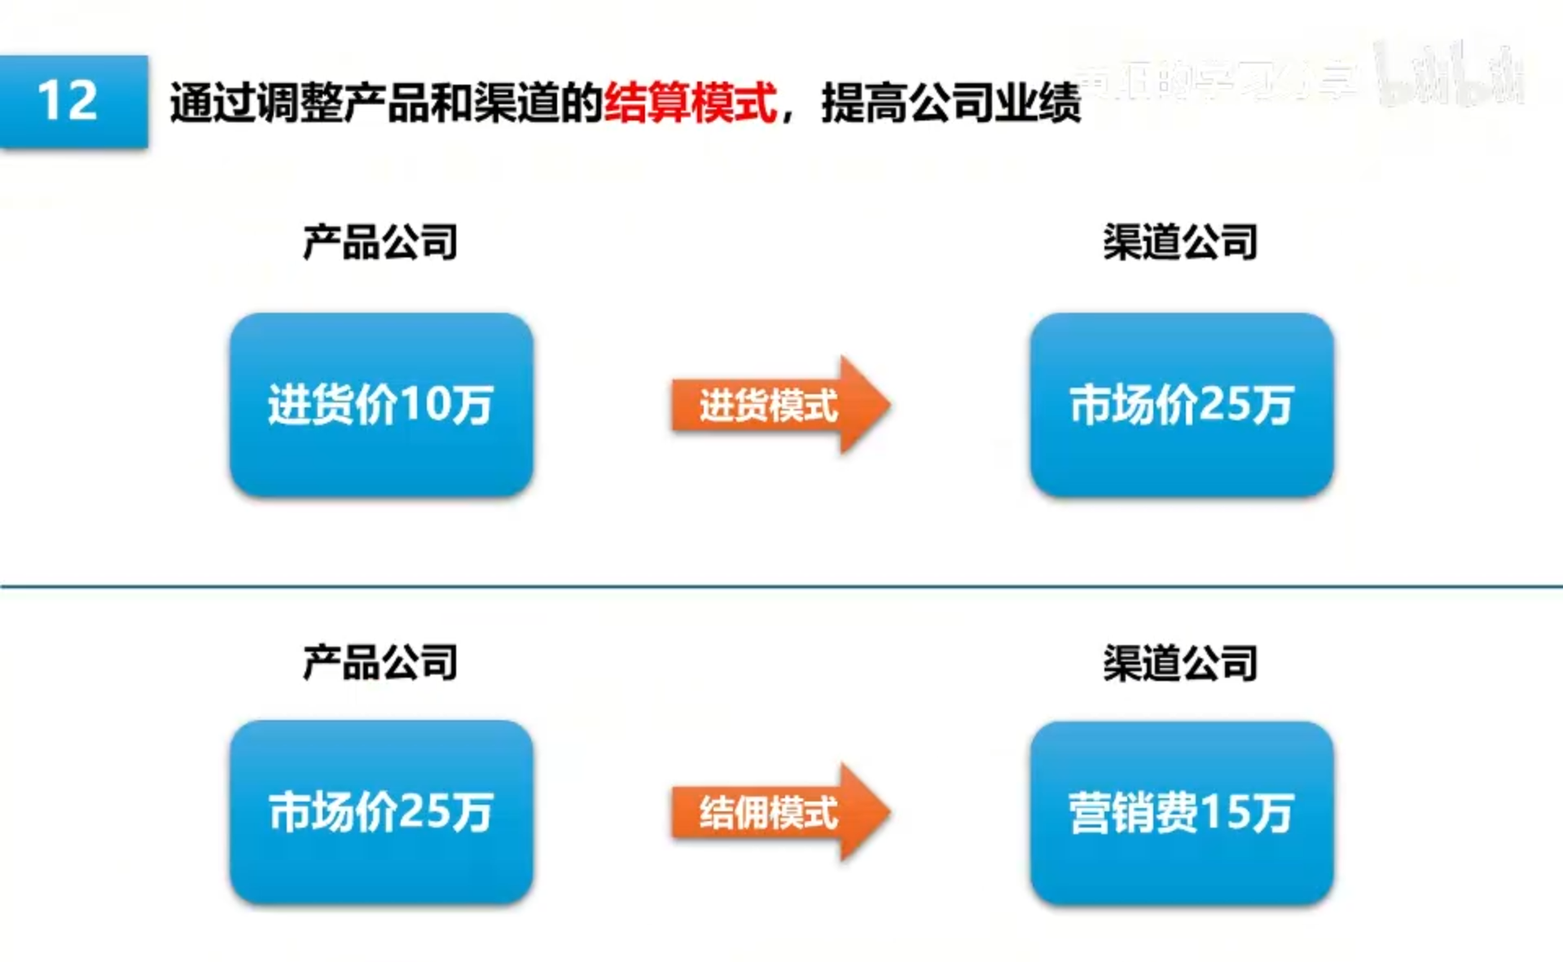
因为企业有一种方法，可以通过修改与渠道公司的结算模式来让公司业绩增长。我举个例子来说：比如说我有一个产品，按10万元的进货价出售给渠道商，我的营业收入就按10万元计算；渠道商从我这里进货后，可以按照市场价卖25万元。
但我可以调整公司与渠道之间的结算关系，让渠道的客户直接向我支付这25万元，然后我把其中的15万元以营销费用的名义支付给渠道。这样算下来，我的业绩一下就增长到了25万元，直接比10万元翻了一倍还多，同时公司的营销费用大幅提升，利润却没有变化。
公司可以用这种方式来调节业绩增长，比如有多个产品线，把其中几个产品按这种方式结算，公司的业绩可能就会大幅增长。上市公司的财务人员都是顶级的会计高手，他们通过这种方式，可以把公司的业绩曲线调整得很漂亮。如果我们不懂财务细节，就容易吃亏，但实际上，公司的利润并没有同步增长，业绩只是会计手段制造的假象而已。
这种情况，我们就可以通过分析公司的利润增长趋势来识别。至于利润本身的合理性，这个分析就比较复杂了，需要拆解公司的业务，难度较大，我就放在后面的章节讲解。
讲完成长类指标之后，我们再来看资产类的指标。资产类的指标主要来源于上市公司发布的资产负债表，对于资产负债表的完整解读，我也会放在后面单独讲解。我今天只讲最基础、实用性最高的几个指标，就是现金和负债部分。
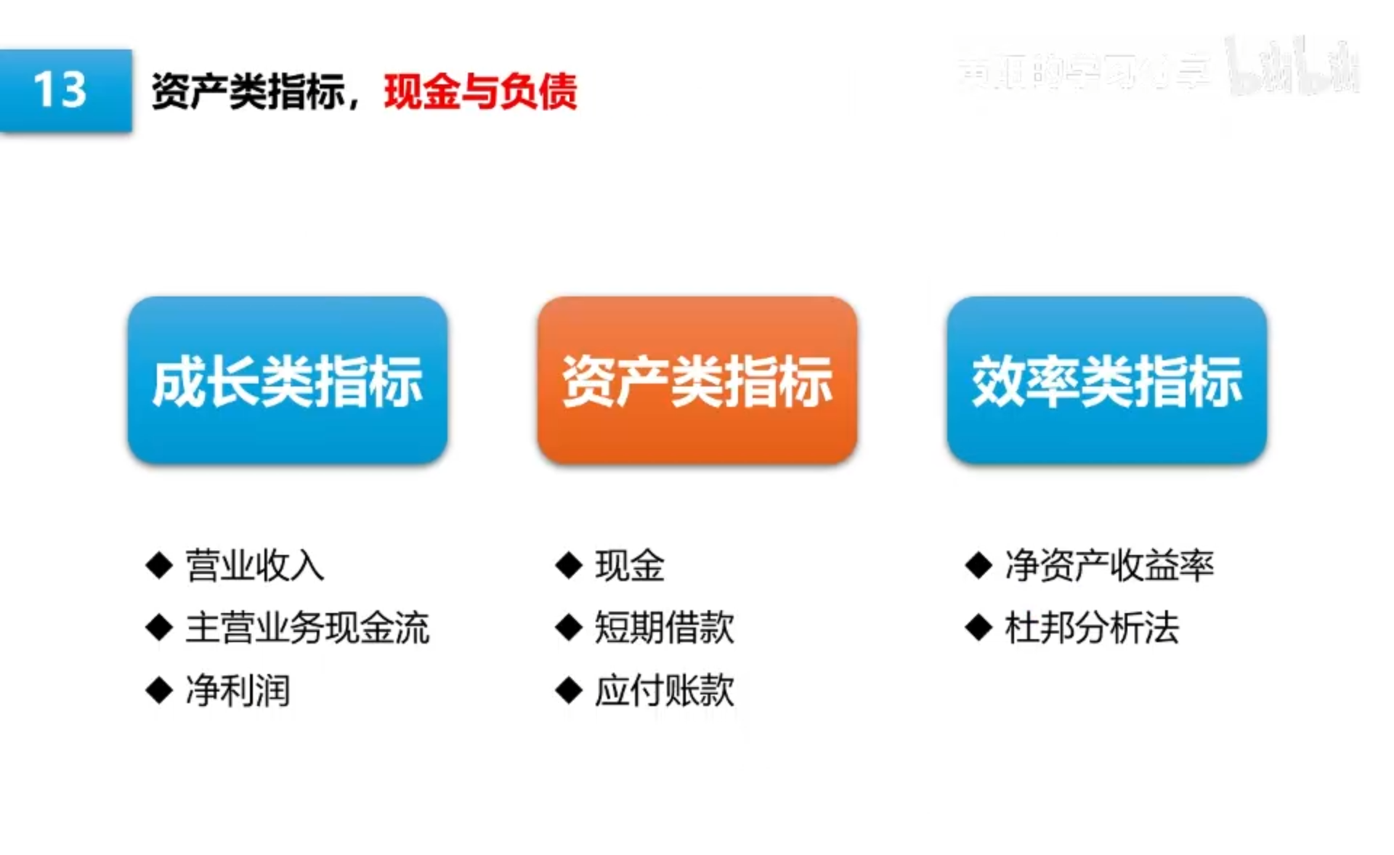
公司的现金数据记载在资产负债表的最前面，也很容易找到。我们可以看一个案例，随便找一家公司的财报，格式都是一样的。我们可以把货币资金和交易性金融资产都看成是企业的现金。
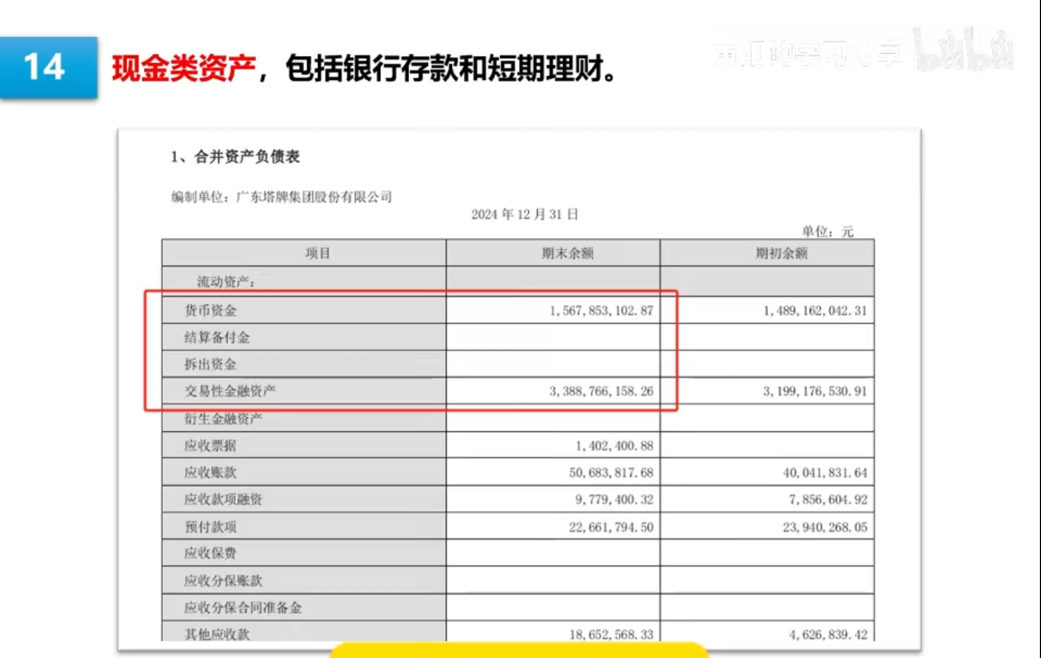
这和我们私人的财务状况很像：我们手上有多少现金，不一定只是银行卡上的活期存款，还包括余额宝这种货币基金和几个月的短期理财，其实都可以当成现金来看。我们判断企业的经济实力，最简单、最直接的办法，就是看这家公司账户上的现金多不多。
公司的核心价值就是赚钱，但如果它兜里都没有钱，我们怎么相信它的赚钱能力呢？不过单看一个现金数据，不是很容易分析，我们需要找参考标准来对照着看，才能得到比较清晰的结论。
一个是看现金和业绩的对比，就是把现金数据除以当期的营业收入，得到一个系数，这个系数主要用于同行业之间的公司对比。这是一个偏经验的分析数据，需要经常看，熟悉各个公司的财务情况，看的多了之后，才能得到比较准确的结论。
另一个方法就比较实用，就是从公司现金使用的角度，看一下公司的现金能不能覆盖公司的短期债务。
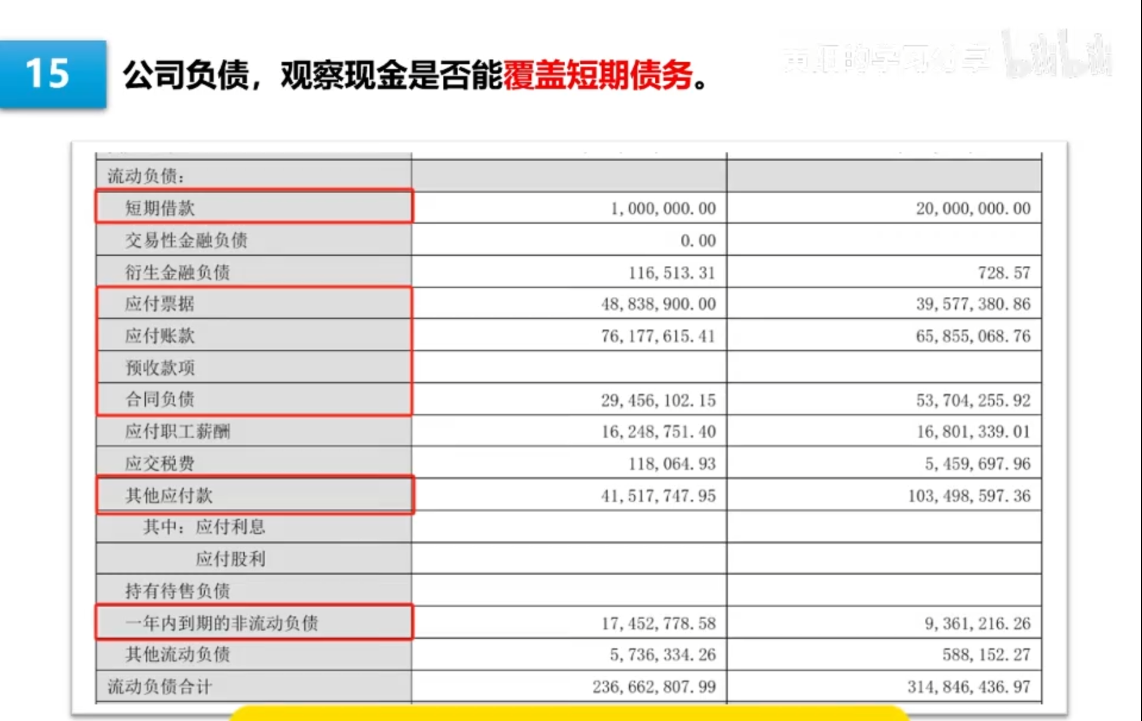
这个逻辑也很简单：比如说你兜里有两万元，没有任何债务的话，就觉得很轻松，这两万元可以随便买点什么；但如果你虽然兜里有两万元，下个月却有两万元的房贷和一万元的车贷要还，还有一些生活上的必要开支，是不是就觉得很难受？我们代入一下自己的情况，就非常容易理解。
具体如何进行现金和债务的对比，我详细讲一下实际操作方法。我们随便找一家公司的财务报表，格式都是通用的，打开资产负债表，找到这几个科目：短期借款、应付账款、其他应付款、预收账款、合同负债，以及一年内到期的非流动负债。我们要做的，就是拿现金的数据和这些债务科目进行对比，简单的数字比大小就行了。
尤其是短期借款、应付账款和一年内到期的非流动负债，这些可能都是马上要拿现金去支付的款项。如果账上的现金还覆盖不了这些，企业就会非常艰难。想想我刚才说的情况，就知道有多难受了：你卡里只有两万元，却马上要还两万元的房贷和一万元的车贷，根本周转不开。
这里有个细节要注意一下：预收账款和合同负债这两个科目，虽然是债务类科目，但实际上不是真正的负债，我们管这两个科目叫经营性负债，未来可能不需要支付现金。

我们拿案例来讲，比如说最近小米汽车比较火，我们下了订单之后，需要支付5000元的定金给小米，但这个车我们不是现在就能拿，可能要等半年、一年之后才能拿到。
在我们拿到车之前，这5000元实际上不属于小米，如果到时候车交付不了，这5000元是要退还的。所以这5000元，在会计上会计入公司的预收账款或者合同负债科目，属于企业的一笔债务——因为它还没有真正属于企业，毕竟货还没有交。
如果未来企业要销掉这笔债务，正常情况下不用拿钱来偿还，只需要把货交了就行了。所以不一定是债务越少越好，经营性负债多一点，反而说明公司的产品比较畅销、供不应求。我们找一个实际案例来看一下就明白了。
我们可以先用一个表格，把资产负债表的数据转化为柱状图，这样横向对比起来就很直观。我们先看一个财务状况比较好的公司，就是公牛集团。
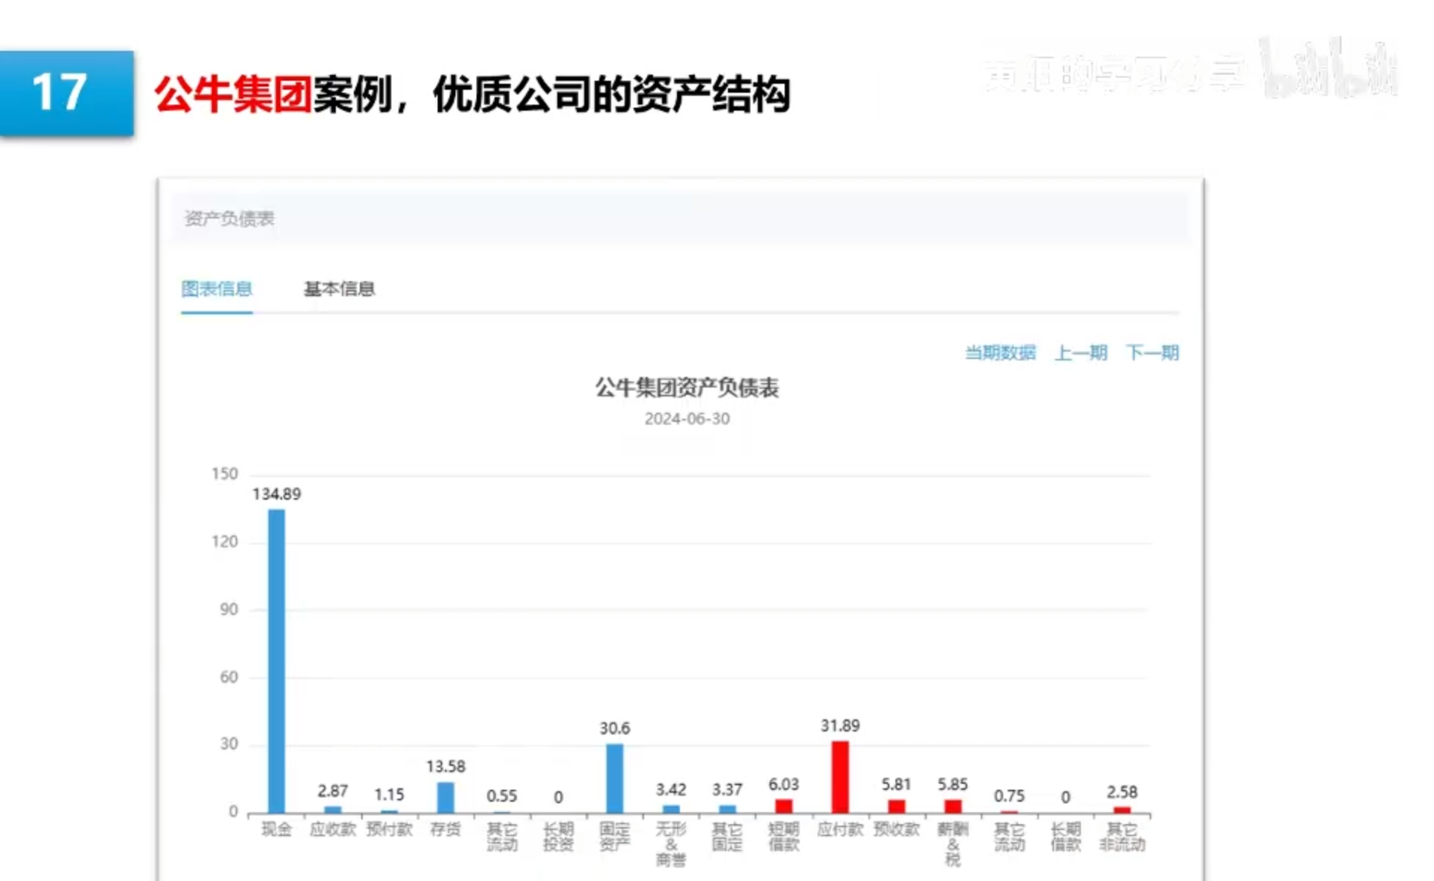
公牛集团一年的营业规模大概是160亿，账上的现金有135亿，非常充裕；短期借款只有6亿，应付账款是32亿，也就是说，公司现金储备的零头，基本上就能覆盖短期债务，公司的财务状况非常好，也侧面说明这家公司的实力很强。
看了优秀的公司，我们再来看一下财务比较紧张的公司，还是拿刚才举过的例子，容百科技。这家公司是制造业，是宁德时代的乙方。
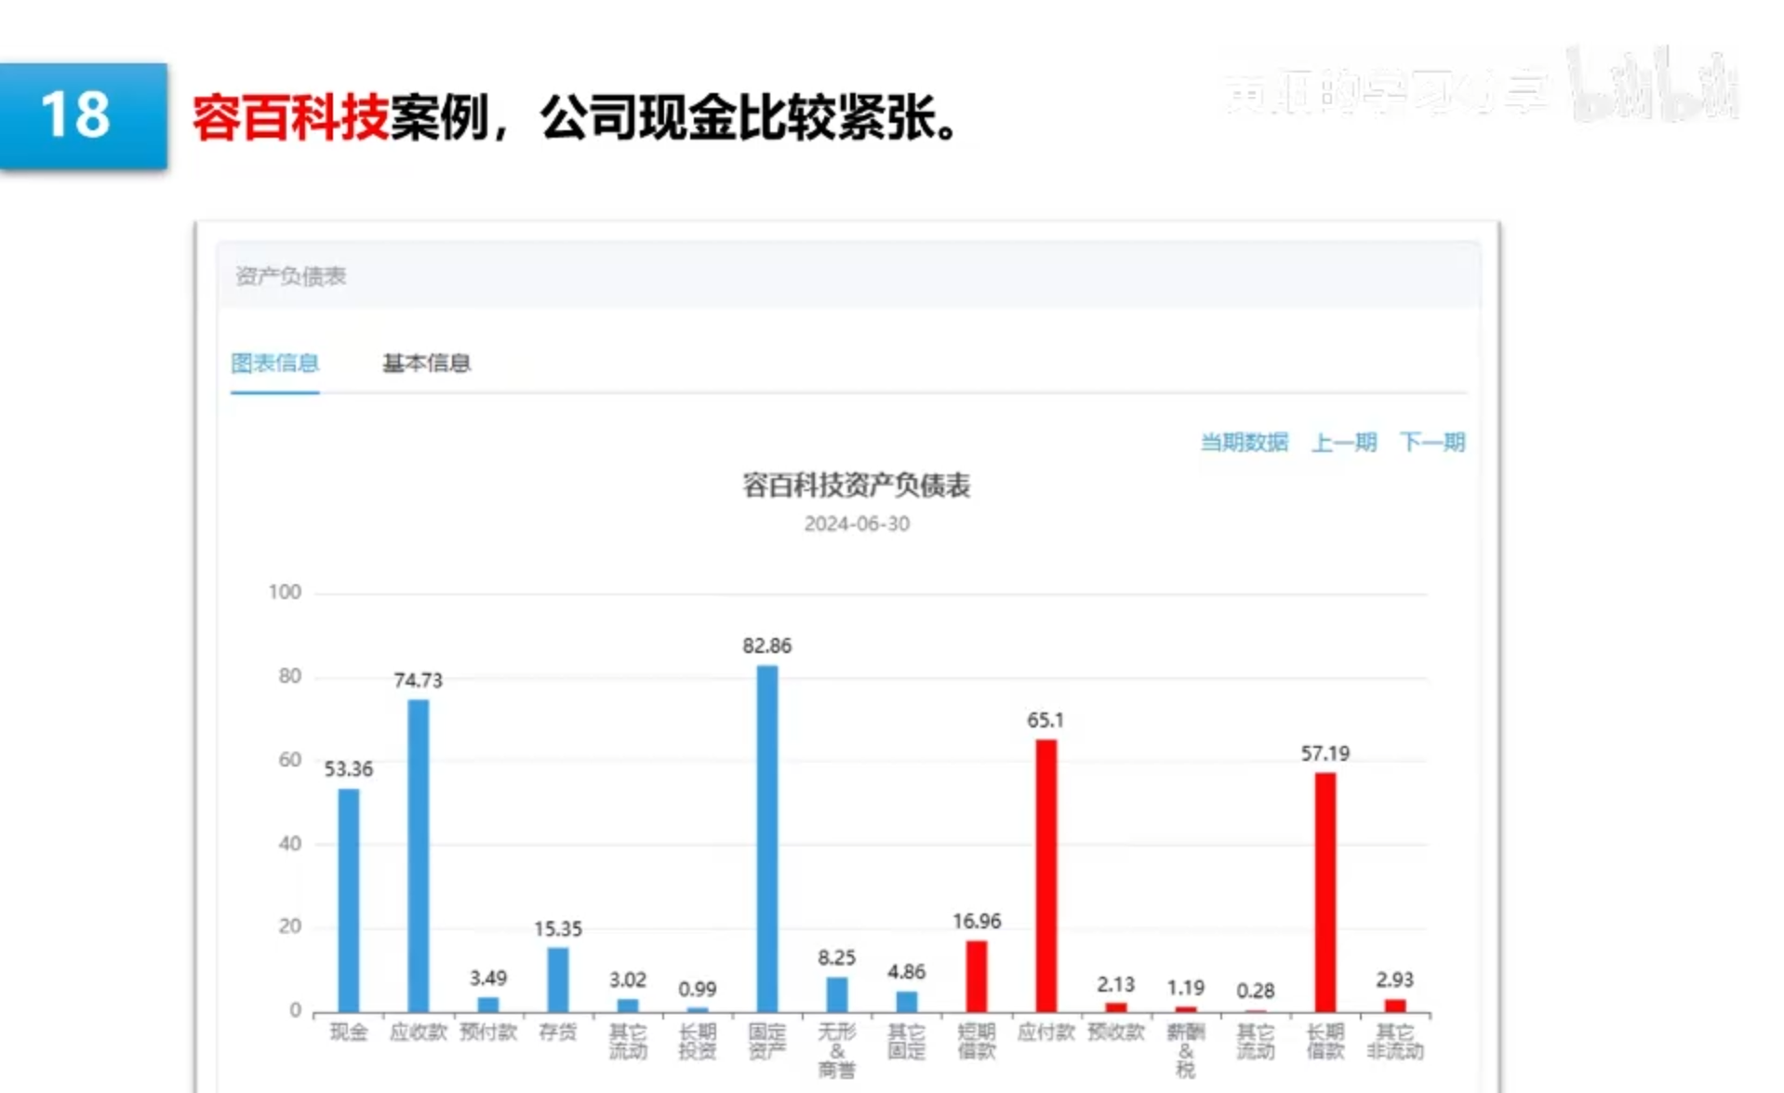
我们可以看到，这家公司账上的现金加理财只有53亿，但短期借款有16亿，应付账款比较多，有65亿，长期借款也不少，有57亿。
公司账上只有53亿，眼前要支付的短期借款和应付账款加起来就有将近80亿，先不看长期借款，只看眼前，就知道公司账上的现金根本不够用，财务压力非常大。再考虑公司的长期盈利情况，还有57亿的长期贷款要还，而公司一年的业绩规模大概在150亿左右，这笔长期贷款，不知道要到猴年马月才能还完。
所以我们只需要解读一下公司的资产类信息，不需要看全部，只看明白公司的现金和债务，基本上就能判断一家公司的好坏。
最后，我们再来讲一下效率类的指标，和前面一样，效率类的指标我只讲一个最简单、最好用的。这期的内容还属于初级阶段，我们就先搞定性价比最高的知识。
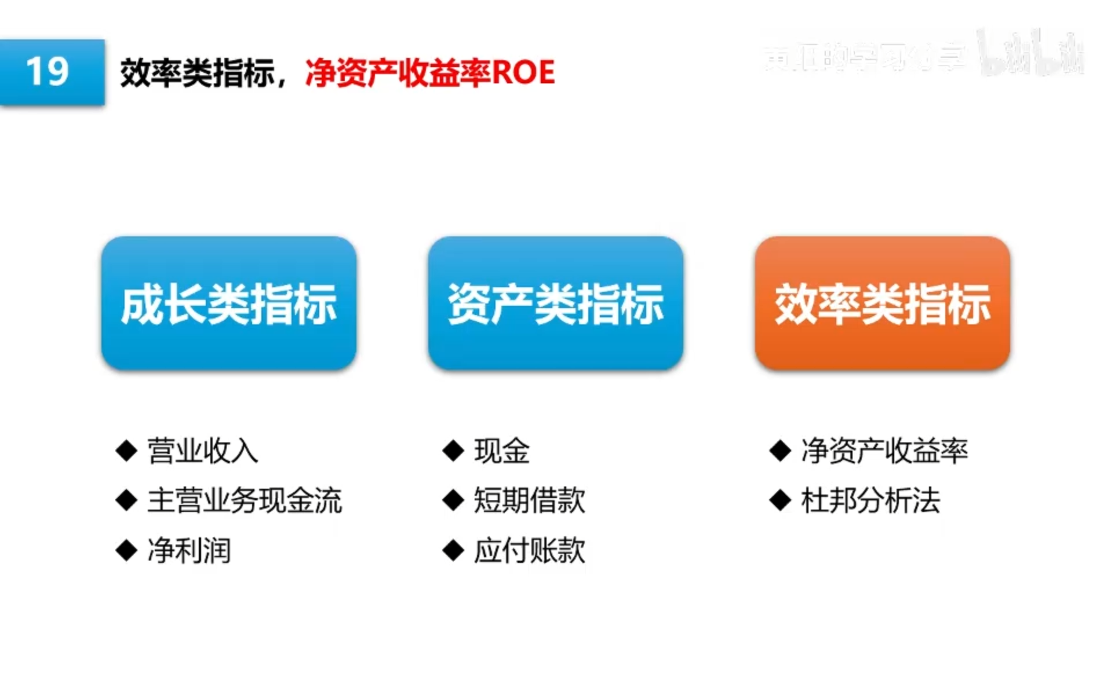
效率类的指标其实有很多，比如存货周转率、总资产周转率等，但所有的数据最终都指向一个结果，就是净资产收益率。大家如果有兴趣，可以先去了解一下杜邦分析法，这是一种从财务视角分析公司的方法，内容稍微专业一点，可以放在后期去介绍。
杜邦分析法最顶层的指标就是净资产收益率，算法其实很简单，就是公司的净利润除以公司的净资产，得到的一个比率而已。我也举个例子，方便大家理解。
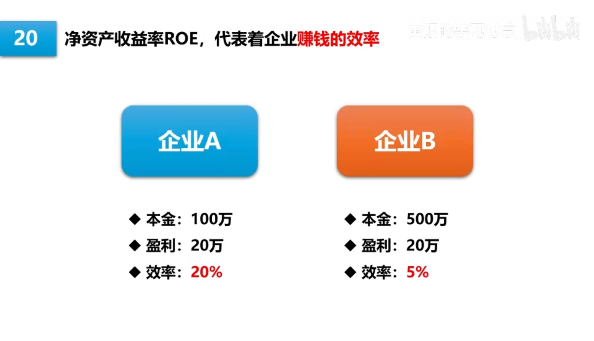
假设有A和B两个人，他们在2024年都赚了20万，看上去都赚了20万，数据是一样的，对不对？但这个赚钱的过程可能有高下之分。A的本金是100万，拿着100万赚到了20万，这是A的赚钱能力；而B的本金是500万，拿500万买了一个银行理财，也赚了20万。我们只能说B的20万赚得轻松一点，但A的赚钱能力明显比B要强。
如果A和B一样，也拿500万的本金去做生意，那A可能赚的就是100万，而不是20万。所以说，我们要投资这两个人的话，是选A还是选B？肯定选A，对不对？因为A的资产收益率更高。这个就是这个指标的用法，换算到上市公司的评估中，也是一样的思路。
我们在看公司的时候，ROE（净资产收益率）更高的公司，会更有投资吸引力，特别是在同行业的两个公司对比中，我们会更倾向于ROE更高的公司。我个人的习惯可以告诉大家，我一般只看ROE在15%以上的公司，如果低于这个指标，除非公司的估值特别便宜，否则我一般不会考虑。
到最后总结的时间，简单回顾一下今天都讲了什么。
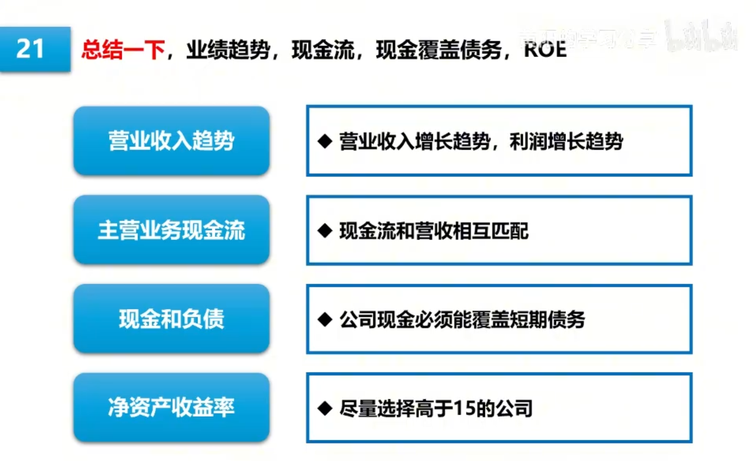
第一部分讲的是成长类指标：先看营业收入的趋势，如果公司的业绩走下坡路，大概率就是垃圾公司，不用在它身上浪费时间；也最好不要选那种长期业绩原地踏步的公司，我们尽量选择业绩可以持续增长的公司，只有选这种好公司，我们的投资成绩才能取得好效果。
然后，我们讲了分析公司营收的方法，就是找到主营业务现金流这个指标，和营业收入数据放在一起对比。根据营业收入和主营业务现金流的分析，我们还能进一步识别公司的经营细节，剔除掉一些不好的公司。
利润方面，也可以看看趋势数据，看它是不是和业绩正常保持一致。至于利润本身的合理性，这个分析比较复杂，需要拆解公司的业务，难度较大，我会放在后面的章节讲解。
讲完成长类指标之后，我们一起看了资产类的指标：先看公司账上的现金多不多，现金多的公司不一定是好公司，但如果公司很穷，那这家公司大概率是垃圾公司。现金方面，一个是和公司的营业规模对比，另一个是判断是否能覆盖公司的短期债务，如果现金连短期债务都覆盖不了，那这家公司就不用去看了。
最后，我们讲了净资产收益率这个指标，这是公司最重要的一个效率指标。我个人的经验是，除非估值特别便宜，否则我们选公司时，就尽量选择净资产收益率在15%以上的公司。
大家学习了这一章节的内容，了解了公司最重要的几个基础财务指标，基本上就能帮你剔除掉80%以上的垃圾公司。
另外，能够耐心听到这里的朋友，应该都是老粉和铁粉了，我就稍微再多啰嗦几句。有朋友可能会问，这都已经讲了快四分之一的课程了，怎么还没有讲到和股市交易相关的内容？

我想告诉大家，市场交易根本就不重要，我们投资公司，最重要的步骤就是先把优质的公司找出来，这一步做对了，基本上就成功了80%。至于说要不要操作、去买入公司股份，那是市场报价和公司估值的问题。
股票交易市场的价格波动是非常大的，如果你对公司的业务不了解，你就没有办法去评估公司的内在价值；如果没有内在价值作为参考标准，你就没有办法去确定市场的报价是否合理。造成的结果大概率就是这样的：你稀里糊涂地买进去，然后公司的股价大跌，你就会忍不住在低位割肉；如果公司的股价大涨，你可能赚十几个点就跑了，然后错过了翻倍的收益率，最终大概率会亏损。
99%的散户都是因为这个原因亏损的：不了解公司的价值，然后胡乱去买股票。哪怕你选择去趁热点、做短线，要提高胜率的话，一样要把企业的真实价值摸清楚。短线的本质是揣摩市场的偏好，了解企业的价值就是你的底牌。如果你连底牌都不看，就去“赌博”，是必输的。
所以不要着急去搞市场交易，先把基础打牢，先把本质的东西弄明白。有了公司的价值这个内在参考标准之后，再去做交易，就是一件很简单的事情了。
最后再多啰嗦一下，下期讲公司股权和IPO的内容。

